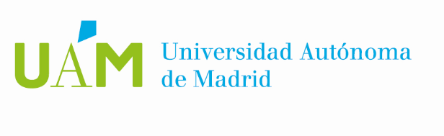

CONTRATO DE ESTUDIOS / LEARNING AGREEMENT
CURSO ACADÉMICO / ACADEMIC YEAR 20 /20

INSTITUCIÓN DE ORIGEN / HOME INSTITUTION: … … … … … …… … … … … … … … … …… … … … …… … …
ESTUDIOS EN LA INSTITUCIÓN DE ORIGEN / STUDIES AT HOME INSTITUTION:
… … … … … … … … … … … … … … … … … … … … … … … … … …… … … … … … … … … …… … … … …

PERÍODO EN EL QUE DESEA ESTUDIAR EN LA UAM:  (Study period at UAM) | Curso completo/Full Academic Year  1er Semestre  2º Semestre

DATOS DEL ESTUDIANTE / STUDENT’S DATA
Nombre / Name | N.º pasaporte / passport number

DETALLES DEL PROGRAMA DE ESTUDIOS /
DETAILS OF THE PROPOSED STUDY PROGRAMME
Código de curso / course unit code | Nombre del curso (según los planes de estudio) / Course unit name (according to the studies’ programs) | Nivel / Level  (*) | Semestre / Semester  (**) | N.º créditos / Number.of credits |  | Aceptado/Admitted  (***)
 |  |  |  | UAM | ECTS
 |  | TOTAL
ASIGNATURAS ALTERNATIVAS POR ORDEN DE PREFERENCIA /
ALTERNATIVE COURSE UNITS IN ORDER OF PREFERENCE

Fecha / Date ____________________ Firma del estudiante / Student’s signature _________________

INSTITUCIÓN DE ORIGEN / HOME INSTITUTION
Confirmamos que el programa y contrato de estudios queda aprobado / We confirm that this proposed programme of study/learning agreement has been approved.
Aprobación del coordinador académico / Academic coordinator’s approval | Aprobación del coordinador institucional /  Institutional coordinator’s approval
Fecha / Date | Fecha / Date
Firma y Sello / Signature and stamp | Firma y Sello / Signature and stamp
INSTITUCIÓN DE DESTINO / HOST INSTITUTION
Confirmamos que el programa y contrato de estudios queda aprobado / We confirm that this proposed programme of study/learning agreement has been approved.
Aprobación del coordinador académico / Academic  co-ordinator’s approval | Aprobación del coordinador institucional/  Institutional coordinator’s approval
Fecha / Date | Fecha / Date
Firma y Sello / Signature and stamp | Firma y Sello / Signature and stamp

(*) U: Grado / Undergraduate; M: Máster / Master; D: Doctorado / Doctorate
(**) 1: Primer semestre / First semester; 2: Segundo semestre / Second semester; 3: anual / annual
(***) √: Si / Yes; X: No

